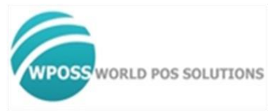

Prueba de ingreso POS

Versión: 5.0 Build: 20210116

WPOSS Cúcuta 2020

Fecha de la Prueba: _______________________

Nombre: _______________________

Institución Educativa: _______________________

Semestre Actual _______________________

Ciudad: _______________________

1. Se desea crear una aplicación en lenguaje c que permita calcular un bitmap, y se deben tener en cuenta las siguientes características:
   1. La aplicación debe tener una vista y funcionamiento similar a la página que se muestra a continuación.

**https://paymentcardtools.com/iso-8583-bitmap**

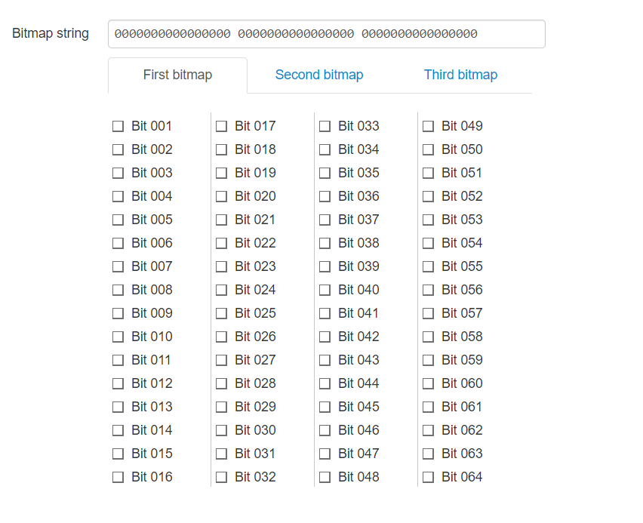

* 1. La aplicación debe tener un campo que permita ingresar un numero hexadecimal, y que éste calcule cuales bit están activados.
  2. La aplicación solo permite ingresar un hexadecimal de longitud máximo 16, y solo se calculará los primeros 64bits.
  3. La vista del programa debe verse similar a la imagen que se presenta a continuación.

